**Гарасим (Harasim)**

19 декабря 1794 г – отпевание, умер в возрасте 4 года (родился около 1790 г) (НИАБ 136-13-919, лист 3, №49/1794-у (ориг)).

**НИАБ 136-13-919:** Лист 3. **Метрическая запись №49/1794-у (ориг).**

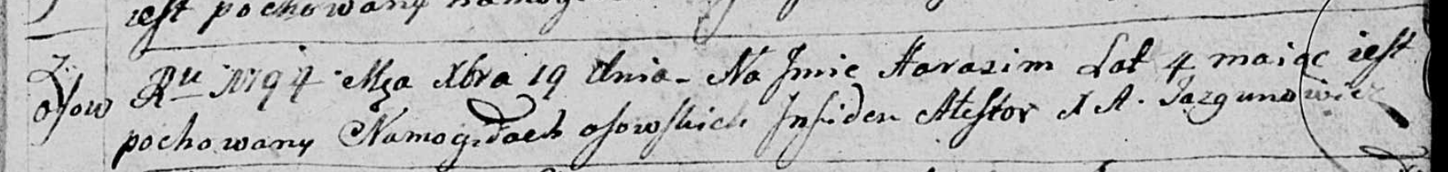

Дедиловичская Покровская церковь. 19 декабря 1794 года. Метрическая запись об отпевании.

Harasim – умерший, 4 года, с деревни Осово, похоронен на кладбище деревни Осово.

Jazgunowicz Antoni – ксёндз.